Министерство образования и науки Украины
Новотрояновский УВК


Творческий проект
СУВЕНИР«EURO 2012»
Сумочка«Мелодия фольклора»

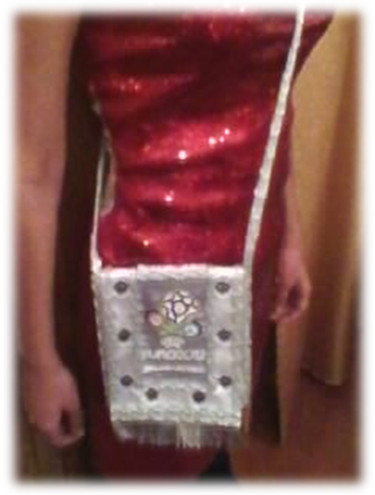
Автор:
Ученица 11-А класса
Новотрояновского УВК
Карабаджак Анна Николаевна
Руководитель:
Учитель обслуживающего труда
Новотрояновского УВК
Горбан Лидия Ивановна

Новые Трояны – 2010
Содержание
- Организационно-подготовительный этап
- Обоснование темы проекта
- Представление проекта
- План работы изготовления проекта
- План проектной деятельности
- Краткие исторические сведения
- Изделия-аналоги и их анализ
- Вывод
- Конструкторский этап
- Эскизы и описание внешнего вида
- Построение основы конструкции изделия
- Подбор материалов, инструментов, приспособлений
- Технологический этап
- Техника безопасности (ТБ) при работе
- Технологическая последовательность обработки изделия
- Контроль качества готового изделия
- Заключительный этап
- Реклама изделия
- Расчет стоимости
- Расчёт материальных затрат
- Себестоимость изделия
- Расчет прибыли
- Экономический анализ
- Вывод

І. Организационно-подготовительный этап
1.Обоснование темы проекта
Обслуживающий труд - один из любимых моих предметов в школе. Я с 9 класса участвую каждый год в олимпиадах и занимала призовые места. В этом году на творческий тур олимпиады было предложено задание изготовить сувенир «EURO 2012». Эта идея мне понравилась. Я очень люблю шить, мечтаю приобрести профессию модельера-дизайнера одежды и решила сумочку сшить из белого атласа, отделанный рюшами и вышивкой.
2.Представление проекта
Сумка – предмет туалета, аксессуар, дополняющий одежду.
Одновременно с усложнением кроя костюма для сумочек используют более дорогостоящие материалы: вельвет, замшу, а также украшают их вышивкой, бисером, оборками.
В последнее время появился интерес до народных традиций.
Моя творческая работа сумочка под названием «Мелодия фольклора». Я выполнила свою сумочку в фольклорном стиле: орнаменты исполненные техникой вышивки разных видов ( крестом и гладью), отделка люрексной тесьмой и вышивка эмблемы «ЕВРО 2012» поёт в моей композиции мелодии фольклора.

3. План работы изготовления проекта
- Обоснование темы проекта
- Определение объёма знаний, навыков и умения необходимые для выполнения задумки
- Проконсультироваться с родителями по поводу выделения средств на приобретение материала
- Посетить библиотеки, работа с Интернетом
- Найти интересный исторический материал к данной теме
- Создание собственной модели изделия, разработка соответствующих документов (эскиз, описание, чертёж)
- Подбор материалов, инструментов, приспособлений
- Изготовление задуманного изделия
- Оформление пояснительной записки
- Защита проекта
4.План проектной деятельности
* Организационно-подготовительный этап-22.10.10
* Конструкторский этап- 23.10.10
* Технологический этап- 24.10.10
* Заключительный этап-25.10.10

5.Краткие исторические сведения
Как элемент женского костюма дамская сумочка появилась сравнительно недавно, лишь в XVII веке. Ее прародителем и ближайшим родственником является мужской карман. Но и он появился в одежде не так давно. В Средние века карманчик для денег мужчины носили на поясе. Его так и называли — «Gurteltasche», то есть «сумка, висящая на поясе». Иногда к поясу крепился кожаный мешочек-котомочка для монет и необходимых мелочей.
В XVI - XV веках мешочками-котомочками пользовались как мужчины, так и женщины. В конце XVI века дамы стали прятать эти мешочки под пышными юбками, пришивая их с изнанки. В XVII веке стало модным носить одновременно несколько мешочков разного размера поверх одежды, прикрепляя их к поясу на шнурках. Порой модницы имели при себе целую коллекцию кисетов-котомочек, сшитых из кожи, украшенных бисером, жемчугом, металлическими цепочками. Поэтому шуршание дамских юбок стало сопровождаться мелодичным позвякиванием.
В женском платье карманы появляютсяв XVIII веке. Они всегда потайные и вшиваются в боковые швы все еще очень пышных юбок. Такие карманы существуют вплоть до начала XIX века и соседствуют с сумочками-кисетами. Дамы высшего общества носят такие сумочки на длинном шнурке или у пояса. Вязаные, плетёные, богато украшенные вышивкой, яркими шелковыми, золотыми или серебряными нитями, расшитые мельчайшим бисером, эти сумочки очень нарядны и создают удачный контраст с неяркими оттенками платьев. В середине XVIII века появляется сумочка-ридикюль (франц. «reticule» от лат. «reticulum» — «сеточка»), сшитая из шелка, бархата или кружева, прообразом которой послужил мешочек для рукоделия маркизы де Помпадур, фаворитки короля Людовика XV. Именно она ввела в моду ридикюль, в котором светские дамы и стали носить монеты, косметические принадлежности и прочие необходимые мелочи.
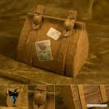
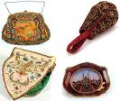
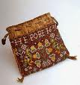
Ассортимент сумок второй половины XX века весьма разнообразен. Различают женские сумочки для повседневного ношения, хозяйственные, дорожные, пляжные, спортивные, театральные. Повседневные сумки изготавливают из кожи и ее заменителей, из текстиля, пластмасс. По цвету их традиционно сочетают с перчатками и туфлями. Нарядные, вечерние сумочки шьют из плотного шелка, бархата, тафты, замши. Такие сумочки всегда миниатюрного размера и вмещают в себя минимальное количество предметов. Очень часто театральные сумочки украшаются ручной вышивкой, блестками или бисером. Размеры и формы сумочек диктуются как модой, так и их прикладным назначением. В конце века, с развитием сотовой связи, повсеместно появляются сумочки — чехольчики для сотовых телефонов, а позднее — и сумки для ноутбука, с множеством удобных и весьма функциональных карманов. Вне конкуренции — элегантная классическая сумочка на каждый день.
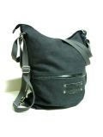
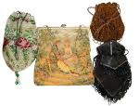
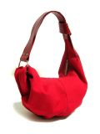
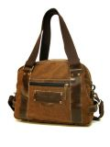
Сумочки начала XXI века, кажется, вобрали в себя все модные тенденции прошлых лет. Они совмещают практичность с довольно скромными размерами. Большие хозяйственные сумки канули в Лету, их с успехом заменили пластиковые пакеты. Теперь сумочка, освобожденная от «хозяйственной нагрузки», стала более декоративной. Весенне-летние коллекции сумок изобилуют яркими цветами, вышивкой, блестящими материалами изабытыми технологиями: плетением макраме, бисерным «саженьем», лоскутной аппликацией.
История происхождения сувениров
Сувениры – это знак внимания, который непременно будет оценен по достоинству.
Если обратиться к истории, то термин «сувенир» произошел от французского слова «souvenir», что трактуется как «память». И теперь сувениры ассоциируются у всех с маленьким подарочком, который преподнесен с большим уважением и на долгую память.
История сувениров уходит корнями в глубокое прошлое человечества. Первые прототипы бизнес сувениров появились еще в Древнем Египте. Они были обнаружены при раскопках гробниц и развалин древних городов. Среди найденных артефактов часто встречаются статуэтки с изображениями, которые представляли собой аналоги современных логотипов. Такие знаки ставились также на глиняные кружки и горшки. Еще десятки тысяч лет назад люди стали дарить подарки, но не друг другу, а… своим умершим. Древние люди считали, что жизнь после смерти существует, и умершему понадобятся многие вещи, которыми он пользовался в этом мире: оружие, посуда, хозяйственная утварь и многое другое. Однако, так как у человека того времени было не так уж много материальных ценностей, а производить их было довольно трудно, нашлись те, кто предложил мудрое решение. Если на тот свет попадает не сам человек, а его душа, то и с душой человека отправляется всего лишь душа вещи. Поэтому в могилы, курганы, гробницы, усыпальницы древних людей стали класть не сами предметы обихода, а их уменьшенные копии. Ученые-историки называют такие предметы «вотивными», а мы могли бы сказать, что тогда были изобретены первые сувениры – вещи, которые нередко не имеют практического назначения, зато служат важными знаками внимания. И только великие правители типа египетских фараонов продолжали собирать в своих пирамидах, так сказать, полноразмерные вещи. Также в древнем Египте принято было задабривать подарками и сувенирами богов.
Подарки для важных гостей использовались во времена древней Руси. Целой индустрии по производству сувенирной продукции в промышленных масштабах тогда еще конечно не существовало, однако можно с уверенностью сказать, что сувениры существуют уже не первую тысячу лет.
Как правило, первые сувениры были глиняными, металлическими или деревянными - т. е. в ход шли наиболее популярные подручные средства. Сувениры - семейная реликвия - передавались детям и внукам. На протяжении столетий менялись значение и функции сувениров. И вот уже в ХIХ веке широкую популярность получают сувениры - медальоны, связанные с каким-либо человеком и романтическими чувствами по отношению к нему. Такие сувениры пользовались огромной популярностью, особенно в аристократическом обществе.
Первым рекламным сувениром считается календарь, который в 1845 был подарен американским предпринимателем нескольким своим клиентам. Главной его особенностью, которая и превращала обычный календарь в рекламный сувенир, была надпись, которая содержала контактные данные предпринимателя. Этот прием оказался настолько эффективным в качестве рекламного инструмента, что очень скоро примеру предпринимателя последовали многие мелкие, а потом и крупные компании. И буквально через несколько лет рекламные сувениры стали повсеместно использоваться на рекламном рынке. Использоваться стали не только календари, но и другие иной раз даже не совсем обычные вещи. Например, в конце 18 века рекламными сувенирами служили даже такие предметы как попоны для лошадей и щупы для измерения остатка бензина в топливном баке. Более популярными были, конечно, традиционные календари, ручки и записные книжки с фирменной символикой, которые с успехом используются в этих целях и в настоящее время.

Сувениры-символы. Символ — это вещественный условный (графический, звуковой) знак, обозначающий или напоминающий какой-либо образ, воплощающий какую-либо идею (от греческого слова symbolon). Ассортимент сувениров-символов включает гербы городов, сувенирные ключи, брелоки.
Чемпионат Европы по футболу 2012 года (официальное название — UEFA EURO 2012™ Poland-Ukraine) станет 14-м чемпионатом Европы по футболу, футбольным турниром для европейских стран, проводимым раз в четыре года под эгидой УЕФА. Турнир будет проводиться совместно Украиной и Польшей, начнётся 8 июня 2012 года и завершится 1 июля 2012 года. Это будет третий турнир в истории европейских национальных футбольных первенств, хозяевами которого являются две страны.
Цель эмблемы и девиза - придать ЕВРО-2012 индивидуальный характер. Чтобы поднять престиж одного из крупнейших спортивных событий в мире и повысить к нему интерес, был разработан своеобразный дизайн с использованием традиционных для Польши и Украины элементов оформления.
Официальная эмблема и девиз ЕВРО-2012 были представлены на Михайловской площади в Киеве 14 декабря 2009 года на специальной церемонии.
Эмблема
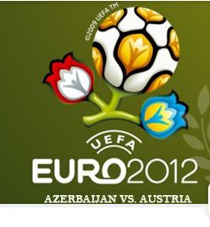
В эмблеме использованы мотивы вытынанок - традиционных для Польши и Украины узоров, вырезанных из бумаги. Символизирующие флору и фауну местных просторов вытынанки отдают должное матери-природе, выражают почтение дающей урожай земле, процветанию и плодородию.

6.Изделия-аналоги и их анализ

Модель №1
Cумочка, выполненная из искусственной кожи.
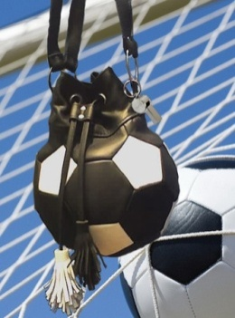
Модель №2
Кожаная сумочка "Мяч" изготовлена из качественной кожи имеет размер натурального футбольного мяча.В подкладке имеется карман для мобильного и карман на молнии.
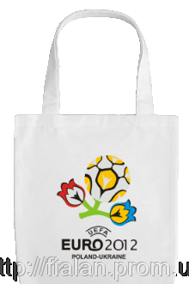
Модель №3
Cумочка, выполненная из искусственной кожи с эмблемой Евро-2012

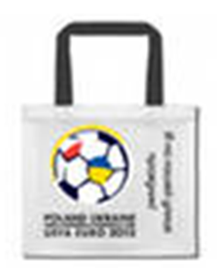
Модель №4
Cумочка, выполненная из искусственной кожи с эмблемой Евро-2012
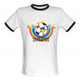
Модель №5
Футболка, изготовленная из белой х/б ткани.

Вывод
Анализируя модели сувениров Евро-2012, можно сказать, они отвечают назначению, и имеют красивый естественный вид.
Проанализировав различные варианты сувениров Евро-2012, я решила создать собственную модель

ІІ. Конструкторский этап

- Описание внешнего вида
Нарядная, праздничная, молодежная сумочка, выполненная из белого атласа, отделанная декоративными рюшами из люрексной тесьмы. Отделкой является вышивка. Сумочка не застёгивается и сверху клапан. Для сохранения устойчивой формы нижняя и верхняя части сумочки дублированы материалом с клеевым покрытием типа «Флизелин». На передней стороне клапана вставка из отделочного серого атласа, где вышита эмблема ЕВРО-2012. Сумочка на длинном ремешке отделана люрексной тесьмой.
- Построение основы конструкции изделия
Передняя деталь
Задняя деталь
Боковая сторона
Клапан
Вставка
Нижняя сторона
Ремешок

- Подбор материала, инструментов и приспособления
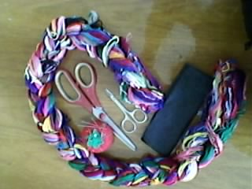
Для изготовления задуманной модели сумочки необходимо:
Цветные нитки мулине, копировальная бумага
Материалы
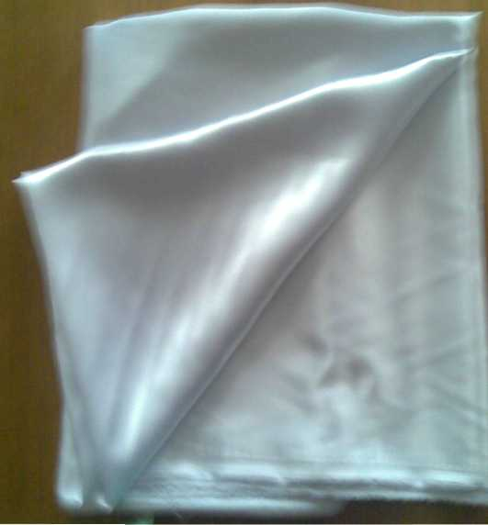
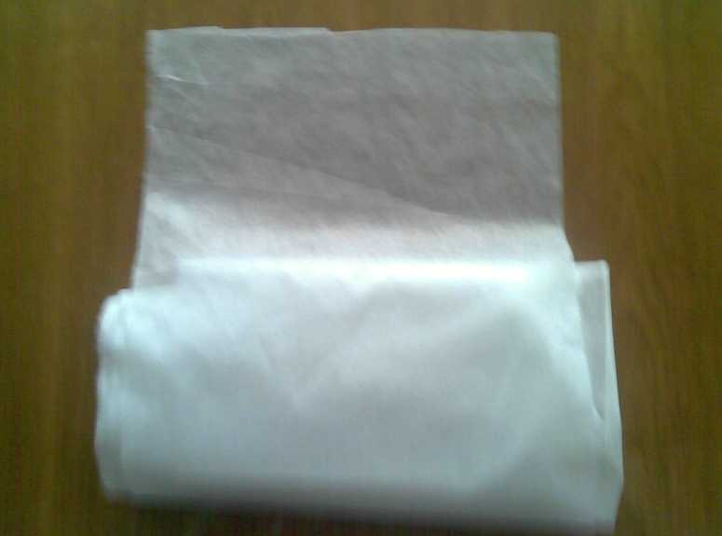
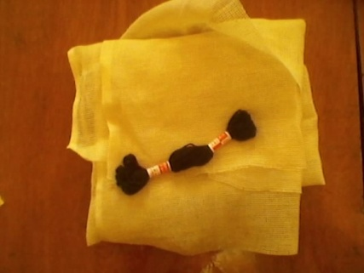
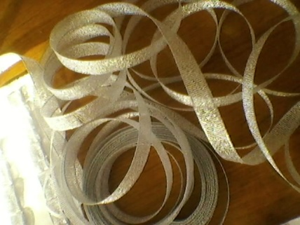
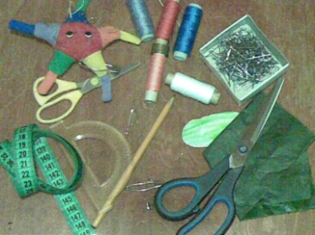
Атласная ткань
Флизелин
Канва, чёрные нитки мулине
Люрексная тесьма
Инструменты и приспособления - иголки, портновские булавки, сантиметровая лента, ножницы, напёрсток, карандаш, игольница

ІІІ. Технологический этап
- Техника безопасности при работе
При выполнении данной работы нужно соблюдать следующие правила ТБ:
- ТБ при работе на швейной машине
- ТБ при работе с ножницами, булавками и иголками
- ТБ при работе с электрическим утюгом
2. Технологическая обработка изделия
Технологическая карта изготовления сумочки ЕВРО 2012
№ п/п | Последовательность выполнения работы | Пооперационные иллюстрации | Инструменты и оборудование
1 | Раскладка выкроек на ткани, раскрой изделия | 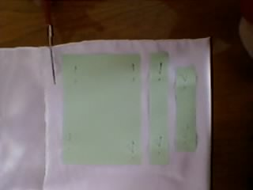 | Ножницы, линейка, карандаш, портновские булавки
2 | Разметка линий для пришивания рюшей | 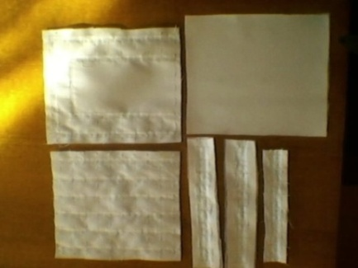 | Линейка, карандаш, иголка, нитки
3 | Пришивание рюшей | 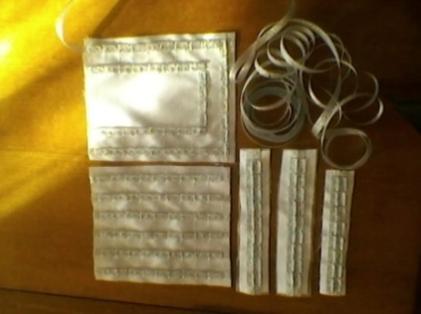 | Иголка, нитки
4 | Вышивание орнаментов техникой «крест» | 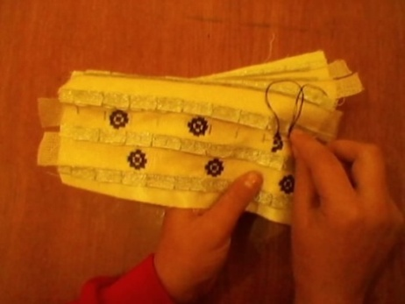 | Нитки мулине, иголки, канва
5 | Заключительная отделка вышивки | 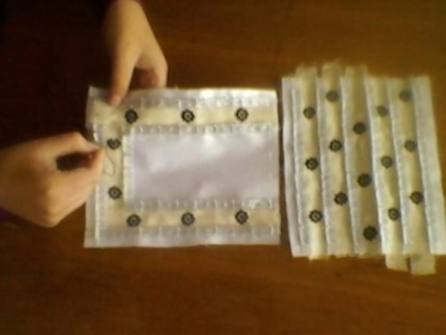 | Нитки мулине, иголки, канва
6 | Подготовка деталей к обработке | 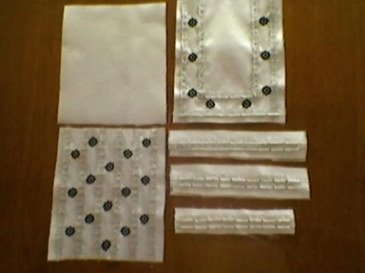 | Детали кроя
7 | Соединение боковых сторон | 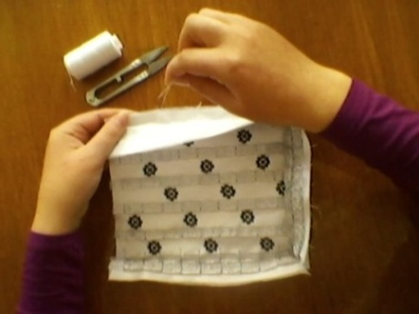 | Нитки, иголки, ножницы, портновские булавки
8 | Притачивание боковых сторон | 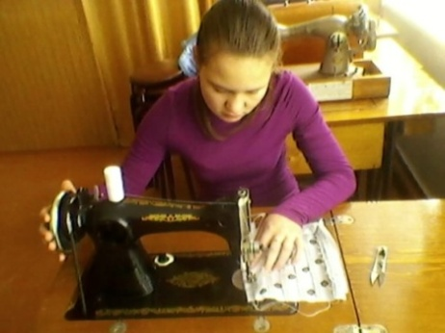 | Швейная машинка
9 | Приметывание и притачивание клапана, передней и задней части | 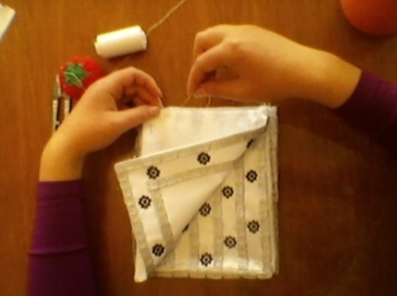 | Иголки, нитки, ножницы, портновские булавки, швейная машинка
10 | Приметывание подкладки | 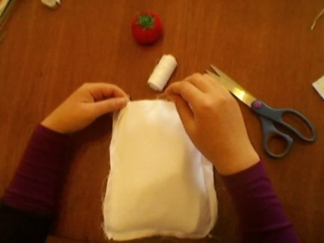 | Иголки, нитки, ножницы, портновские булавки
11 | Стачивание подкладки | 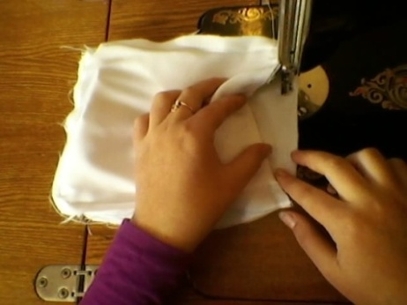 | Швейная машинка
12 | Вышивка эмблемы ЕВРО 2012 техникой «гладь» | 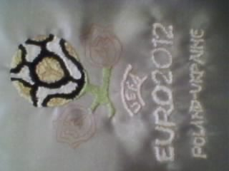 | Иголки, нитки мулине, ножницы, копировальная бумага
13 | Заключительная вышивка эмблемы | 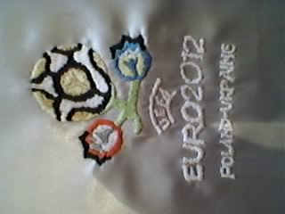 | Иголки, нитки мулине, ножницы
14 | Пришивание ремешка | 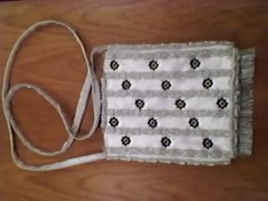 | Нитки, иголки
15 | Готовое изделие | 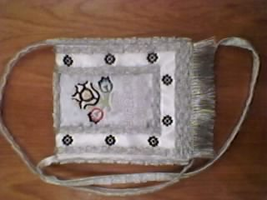

IV. Заключительный этап
- Реклама
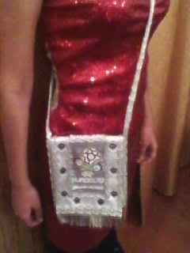
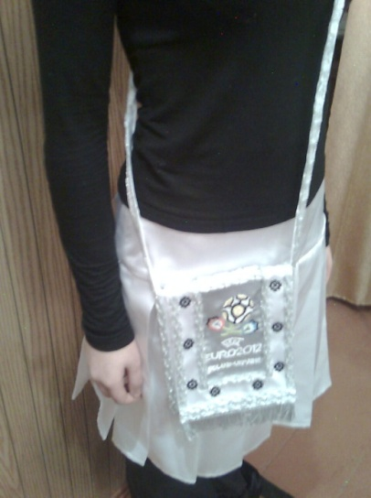
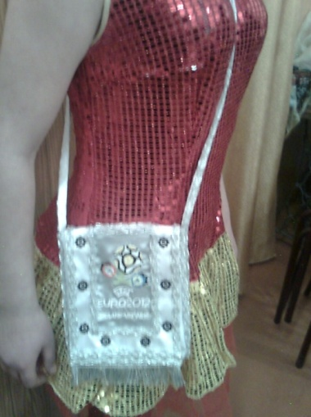
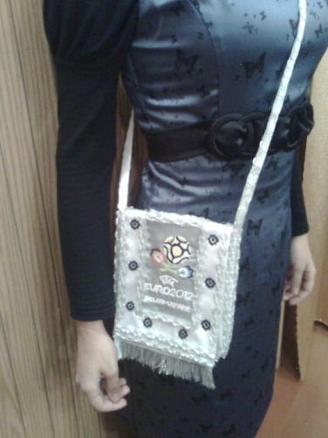

8 июня по 1 июля 2012 года будет проводиться совместно Украиной и Польшей третий турнир в истории Европейских национальных футбольных команд. Если поставить мою молодежную, декоративную сувенир-сумочку Евро-2012 в серийное производство, я думаю, она найдет своего покупателя.
Моя сумочка – само совершенство.
С ним вы каждый день элегантны, красивы, нарядны.
Великолепное сочетание белоснежной сумочки с изделиями различной цветовой гаммы может преобразить каждую девушку.

- Расчет стоимости
Продолжительность работы над изделием:
- Раскрой _____________________________ 15 мин
- Дублирование деталей_________________5 мин
- Наметывание, настрачивание рюшей______ 6 ч
- Обработка сумочки____________________ 40 мин
- Вышивка____________________________ 10 ч
- Окончательная отделка изделия___________ 1 ч

18 часов
- Расчёт материальных затрат:
Материалы | Цена  за ед.грн. | Затраты материала | Стоимость затрат,грн.
Атласная ткань | 15.00 | 0.2м | 3.00
Флизелин | 2.50 | 0.2 м | 0.50
Люрексная тесьма | 0.50 | 5 м | 2.50
Нитках/б | 2.00 | 0,5 шт. | 1.00
Нитка мулине | 1.00 | 1 шт. | 1
Всего………………………………………………….8.00 грн.
- Себестоимость изделия:
Стоимость материала- 8.00 грн.
Стоимость труда за 18 часов (1 ч – 3 грн.) - 54.00 грн.
Итого- 62.0 грн.
НДС (20%)- 12.40 грн.
Итого с НДС-74.40 грн.
- Расчет прибыли
Цена аналога | 150 грн.
Себестоимость изготовленной сумочки | 74.40 грн.
П=Ц-Сизд., где  П – прибыль  Ц – цена аналога  Сизд.- себестоимость изделия | 150-74.40=75.50

Вывод: экономия - 75.50грн.
- Экономический анализ
Материал моего изделия я отобрала доступный для каждого человека. Каждая хозяйка может изготовить такую сумочку в домашних условиях и станет дополнением для ее костюма. И в результате получатся минимальные затраты для ее кошелька.
Вывод
Работая над проектом, я открыла для себя следующее:
- Узнала про интересные моменты истории сумки
- Узнала о чемпионате Европы по футболу в 2012 году, где хозяевами будут Украина и Польша, а также об эмблеме Евро-2012, ее символике, где используются мотивы традиционных узоров Украины и Польши
- Ознакомилась с множеством разнообразных моделей сумочек и сувениров Евро-2012
- Изготовила задуманный сувенир-сумочку
- Моя работа очень понравилась одноклассницам, учителям, родителям
В заключении я сделала для себя такой вывод, что изделия, выполненные своими руками, приносит огромное наслаждение, это превосходный способ самовыражения, испытать свои творческие способности. Это время, когда мы можем побыть наедине с собой, что шитьё -чрезвычайно увлекательное занятие, развивает эстетический вкус, прививает аккуратность, трудолюбие,творческое отношение к труду, а также формирует определённые навыки и умения, которые мне пригодятся в дальнейшей жизни…

